

POLRI DAERAH JAWA TIMUR

BIDANG KEDOKTERAN DAN KESEHATAN

RUMAH SAKIT BHAYANGKARA TK. III NGANJUK

Jalan Abdul Rahman Saleh 56, Nganjuk 64415

**DASHBOARD SURVEY KEPUASAN MASYARAKAT**

**RUMAH SAKIT BHAYANGKARA TK. III NGANJUK**

**RUMAH SAKIT BHAYANGKARA TK. III NGANJUK**

**TAHUN 2023**

**SURVEY KEPUASAN MASYARAKAT (SKM)**

Sistem Informasi Manajemen Rumah Sakit yang selanjutnya disingkat SIMRS adalah suatu sistem teknologi informasi komunikasi yang memproses dan mengintegrasikan seluruh alur proses pelayanan Rumah Sakit dalam bentuk jaringan koordinasi, pelaporan dan prosedur administrasi untuk memperoleh informasi secara tepat dan akurat, dan merupakan bagian dari Sistem Informasi Kesehatan.

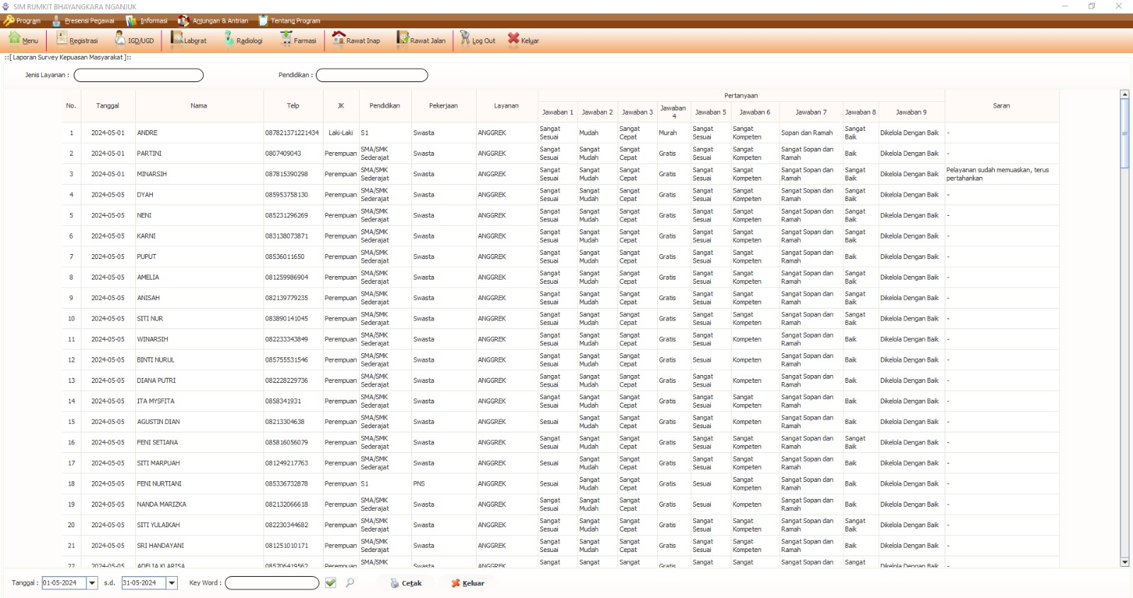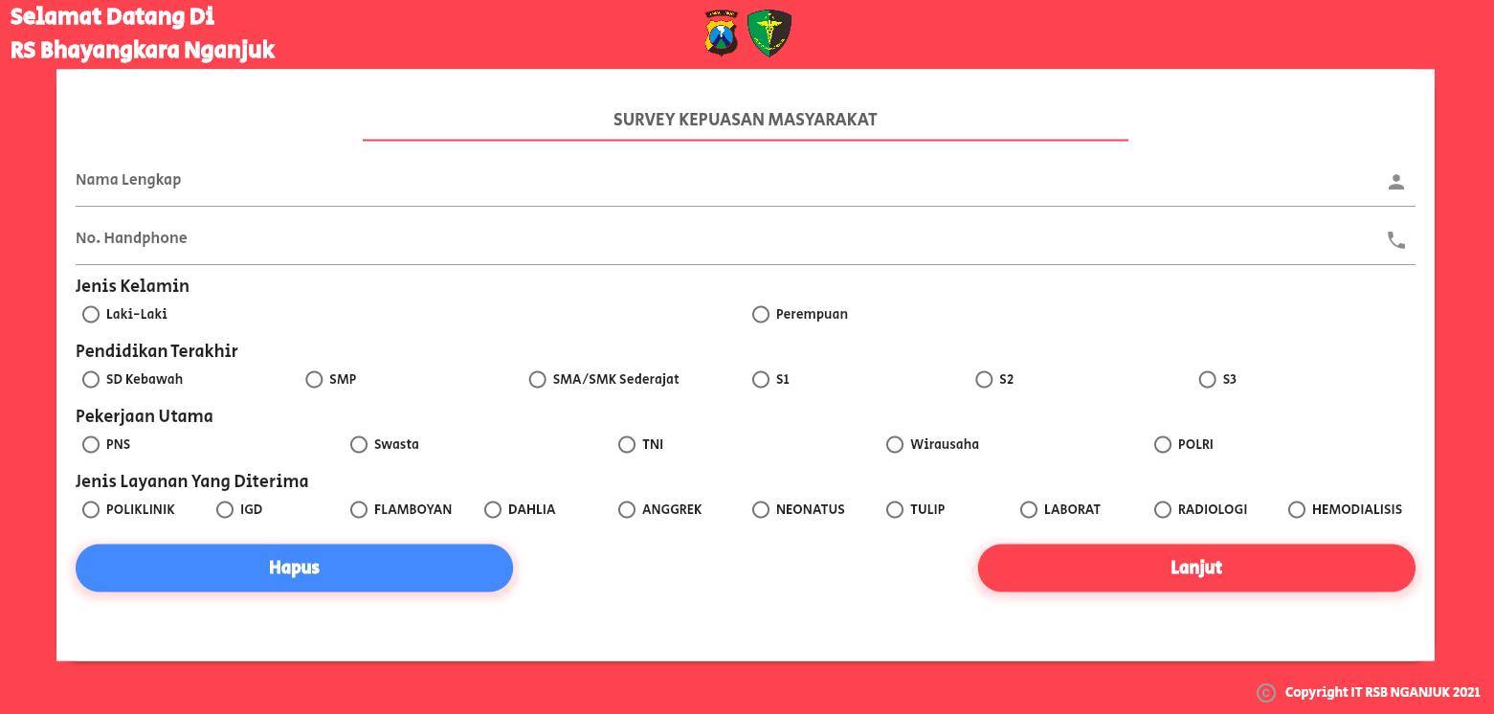Survei Kepuasan Masyarakat (SKM) ini bertujuan untuk mengukur tingkat kepuasan masyarakat terhadap pelayanan publik yang diberikan Rumah Sakit Bhayangkara Tk. III Nganjuk. Survei Kepuasan Masyarakat (SKM) didesign secara terpadu dan terintegrasi guna memenuhi kebutuhan IT tiap unit Rumah Sakit Bhayangkara Tk. III Nganjuk salah satunya ialah Unit Humsar.



POLRI DAERAH JAWA TIMUR

BIDANG KEDOKTERAN DAN KESEHATAN

RUMAH SAKIT BHAYANGKARA TK. III NGANJUK

Jalan Abdul Rahman Saleh 56, Nganjuk 64415

**MEDIA PENGADUAN LAYANAN**

**RUMAH SAKIT BHAYANGKARA TK. III NGANJUK**

**RUMAH SAKIT BHAYANGKARA TK. III NGANJUK**

**TAHUN 2023**

POLRI DAERAH JAWA TIMUR

BIDANG KEDOKTERAN DAN KESEHATAN

RUMAH SAKIT BHAYANGKARA TK. III NGANJUK

Jalan Abdul Rahman Saleh 56, Nganjuk 64415

**MEDIA PENGADUAN LAYANAN**

**RUMAH SAKIT BHAYANGKARA TK. III NGANJUK TAHUN 2023**

1. **MELALUI MEDIA SOSIAL**
2. 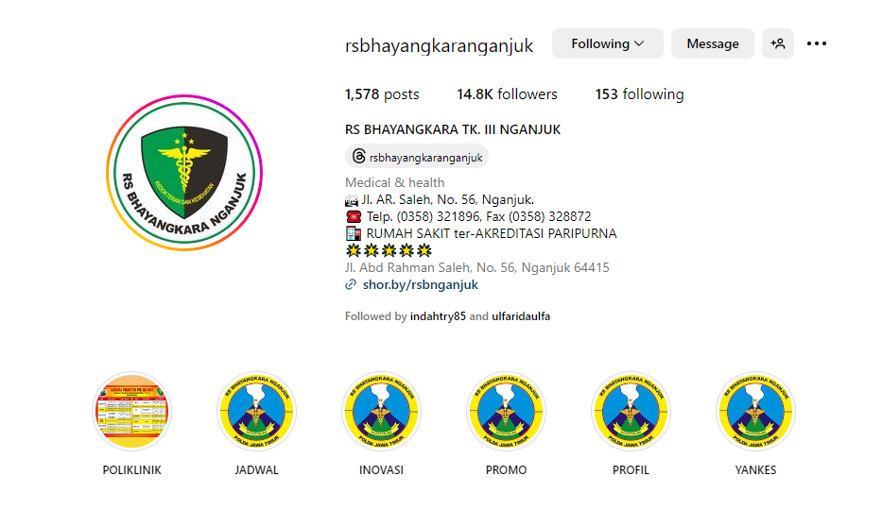INSTAGRAM
3. FACEBOOK

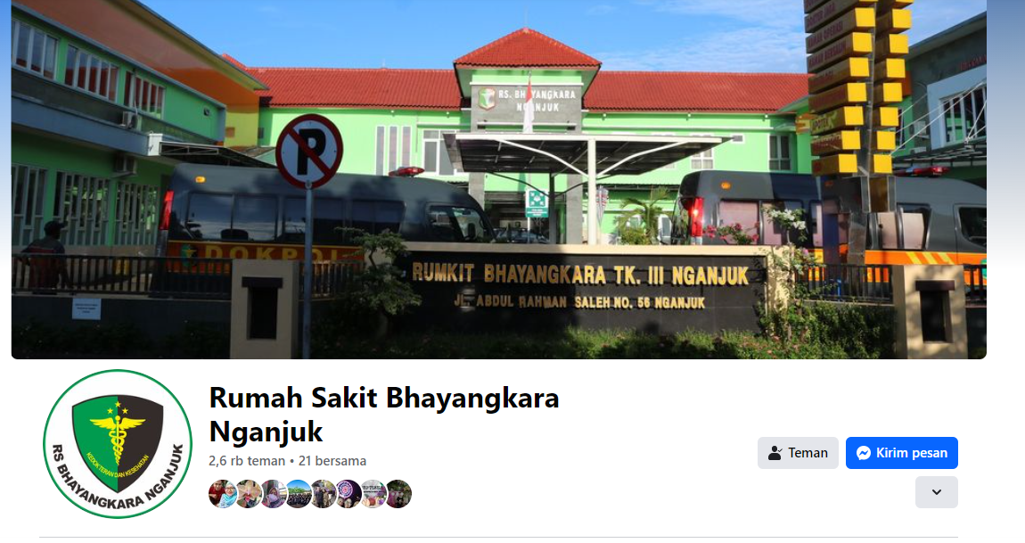

1. **MELALUI ULASAN GOOGLE**

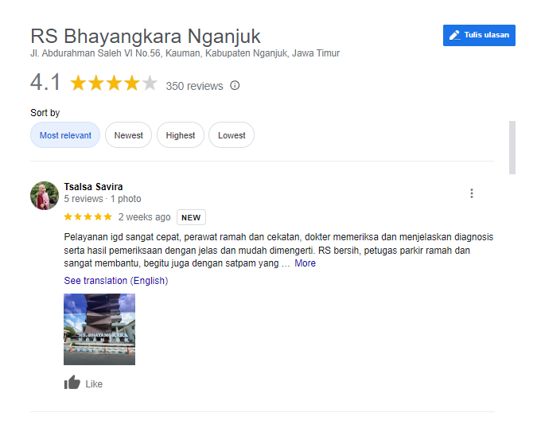

1. **MELALUI NOMOR CAL CENTER HUMAS**

1. **MELALUI MEDIA MASSA**

1. **MELALUI MEDIA /TERTULIS**

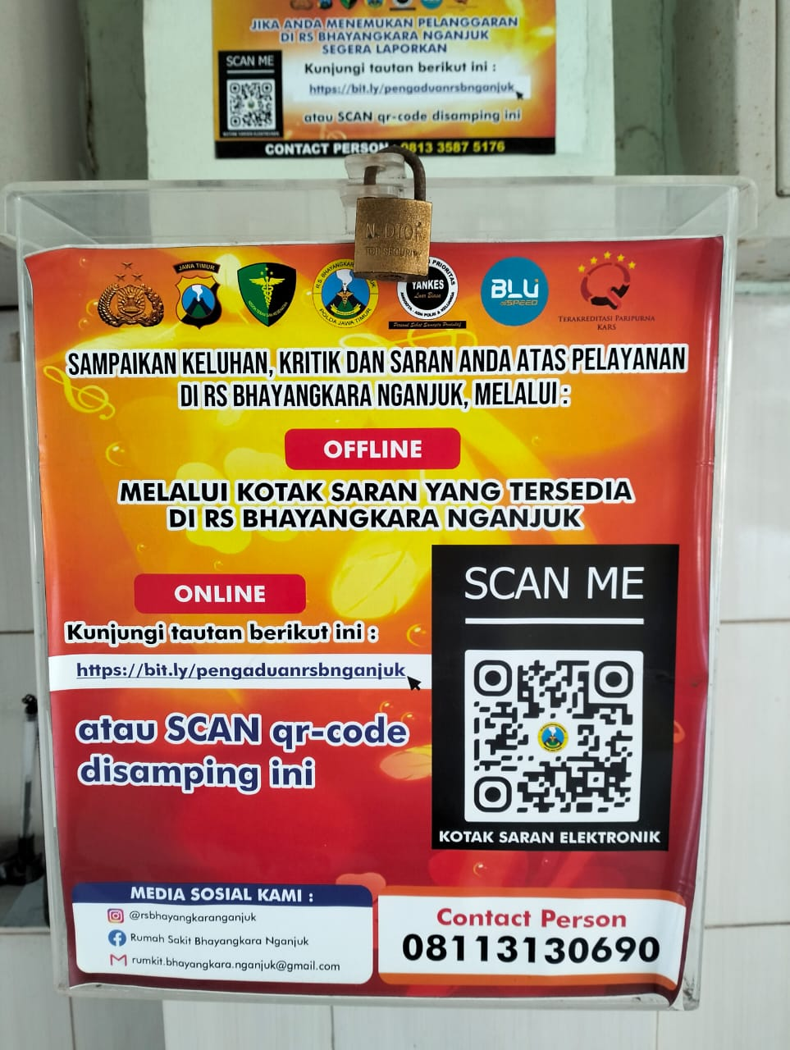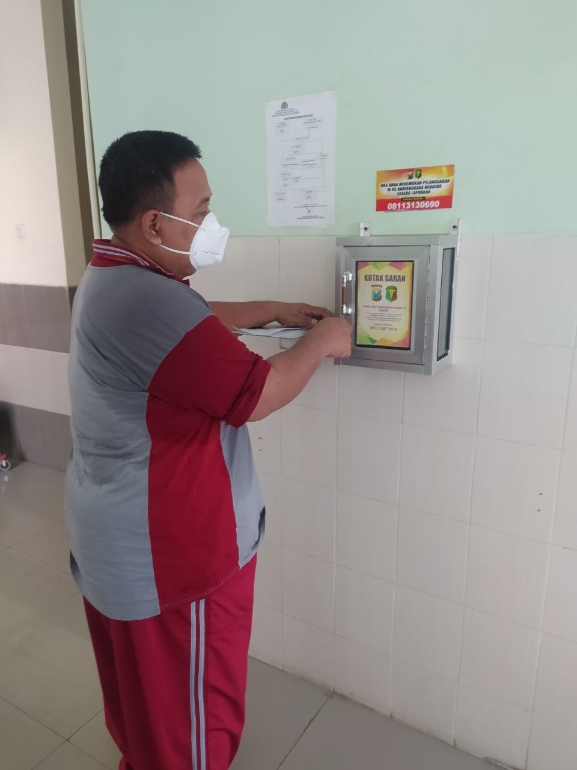

1. **MELALUI KOMUNIKASI LANGSUNG DENGAN BAGIAN HUMAS**

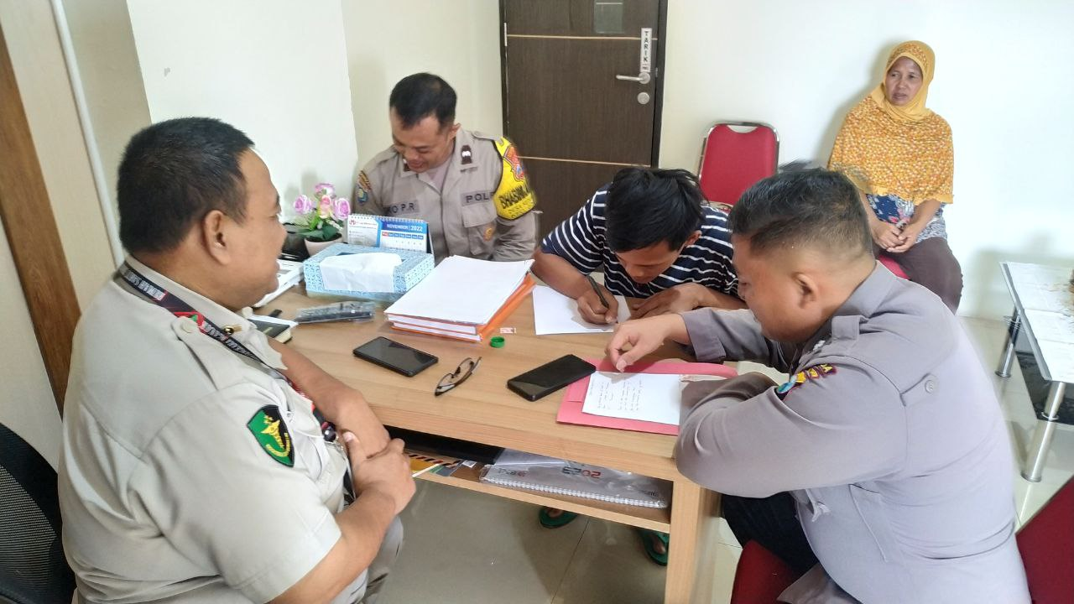

1. **MELALAUI APLIKASI LAIN**

**FITUR PENGADUAN DI DALAM APLIKASI ALPOKAT BHAYANGKARA NGANJUK**

